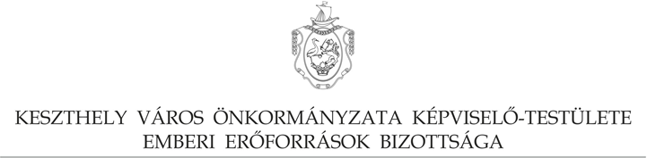

TÁMOGATÁSI KÉRELEM
civil szervezetek részére nyújtandó támogatáshoz

- Pályázó
Neve: …………………………………………………………
Székhelye: ……………………………………………………………………………………………….
Értesítési cím: …………………………………………………………………………………………...
Szervezeti formája:
- egyesület b) alapítvány c) egyház d) egyéb: …………………….(megfelelő aláhúzandó)
Nyilvántartási vételi okirat száma: ………………………………………………………....………..
Adószáma: ……………………………………………………………………………………….……..
Bankszámlaszám: ………………………………………………………………………………………
Pályázó szervezet képviselőjének neve: ……………………………………………………………..
Címe/elérhetősége (email, telefon stb.): …………………………………………………………….

- Támogatás
Az igényelt támogatás összege (bruttó) : ……………………………………………………………
A támogatás felhasználásának éve: 20……. év.
Konkrét feladat, tevékenység, program, melyre a támogatást igényli a szervezet:
…………………………………………………………………………………………………………………………………………………………………………………………………………………………………………………………
Ismertesse a szükséges támogatási összeg tervezett felhasználását és indokolja szükségességét!
………………………………………………………………………………………………………………………………………………………………………………………………………………………………………………………………………………………………………………………………………………………………………………………
3. A pályázó nyilatkozatai
Alulírott pályázó nyilatkozom, hogy:
- támogatásom elbírálásához Keszthely Város Önkormányzata Képviselő-testületének 18/2014. (VI26.) számú önkormányzati rendelete 4. § (4) és (5) pontjában előírt nyilatkozatokat a kérelmem elbírálásához benyújtom;
- hozzájárulok, hogy a támogató a támogatási kérelemben szereplő adatokat, döntést a nyilvántartásában szerepeltesse és internetes honlapon közzétegye;
- tudomásul veszem, hogy a nyertes támogatás adatai nyilvánosságra hozhatók;
- tudomásul veszem, hogy a pályázati cél megvalósulásának elmaradása esetén a támogatás összegét a támogatási megállapodásban meghatározott határidőig az önkormányzat költségvetési elszámolási számlájára vissza kell fizetni;
- kijelentem, hogy a támogatott szervezet politikai tevékenységet nem folytat, továbbá a pályázat kiírását megelőző 5 évben együttműködési megállapodást nem kötött és tartott fenn Magyarországon bejegyzett párttal, illetve ugyanezen időszakon belül közös párttal közös jelöltet nem állított választásokon.

Benyújtási határidő: a soron következő bizottsági ülést megelőző 10. napig.
A határidőn túl benyújtott pályázatok a következő havi bizottsági ülésen kerülnek megtárgyalásra.

Dátum: ………………., 20…… év ………………… hó …… nap
…………………………….
(cégszerű) aláírás

